Český svaz chovatelů  Sdružení chovatelů koček - Plemenná kniha  pí. Alice Šimková  Maškova 3, 182 53 Praha 8, tel. 284 683 440, fax 284 681 451 | 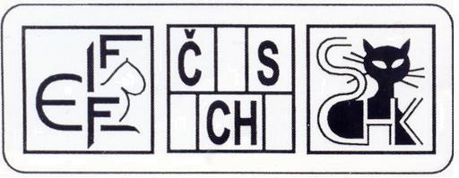

ŽÁDOST O PŘIZNÁNÍ TITULU:

JUNIOR WINNER

(JW)

kočce: __________________________________________________________________

datum narození: _________________________ (CZ)ČSCH LO/RIEX: ______________

jméno majitele, adresa (vč. PSČ) _____________________________________________

členství v ZO: ____________________________________________________________

 | výstava - místo | datum
1. BIS
2. BIS
3. BIS
4. BIS
5. BIS
KOKARDU objednávám* neobjednávám*

K přiznání titulu Junior Winner (JW) je třeba získat min. na 5 mezinárodních výstavách titul BIS ve výstavních třídách 11 a/nebo 12.

Prohlašuji, že uvedené údaje jsou pravdivé. Kopie získaných titulů (diplomů a posudků) přikládám.

V ____________________________________ dne _____________________________

Podpis žadatele: ___________________________________________________________

